马克思主义学院党总支线上开展
主题党日活动
为深入开展“两学一做”学习教育，切实发挥党员在疫情防控工作中的先锋作用，4月13日下午，马克思主义学院党总支线上开展主题党日活动，安排了党课宣讲和总体国家安全观专题辅导，会议由党委委员、党总支书记常忠志主持，马克思主义学院全体党员教师参加会议。
主题党日活动首先进行党课宣讲。党总支第一党支部书记、“思修与法治”教研室主任马富贵围绕《携手同行，战胜疫情——发挥思政课教学的立德树人作用》主题，讲解了新冠肺炎知识、谈了个人对疫情防控的认识，重点就马院全体教师将疫情防控融入思政课理论教学和实践教学的具体做法、成效及其重要性做了深刻阐述，并对下一步继续推进教学改革、认真做好“两个结合”提出了建设性意见。
概论教研室主任、学生“躬行社”指导教师程之睿做了《马克思主义学院“躬行社”战“疫”纪实》的党课宣讲，重点讲解了在疫情防控形势下组织“躬行社”开展的系列有益活动。通过“用爱和责任为青春护航”云端主题演讲比赛和参与校园志愿服务活动，使同学们感受到了师长们的无私与伟大，并带着这种力量积极参与到疫情防控第一线，充分展现了新时代青年学生的责任与担当。
随后，副院长王倩做了《坚持总体国家安全观》的专题辅导，从国家安全是安邦定国的理论基石的角度，介绍了国家安全的整体布局，拓展了教师们关于国家安全问题的理论视野和实践视野，从而深化了全体教师对国家安全问题的认识，更加坚定走中国特色社会主义国家安全的道路的决心和信心。
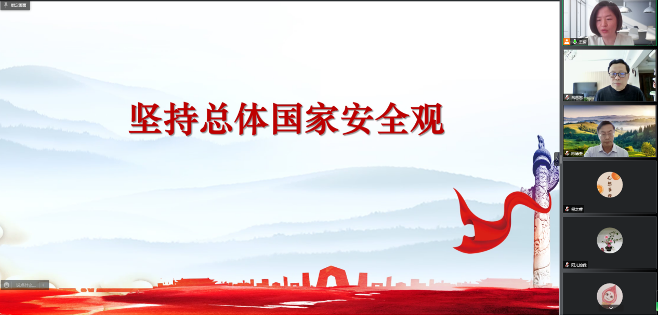
党课宣讲和专题辅导结束后，院长陈德奎传达了学院近期疫情防控和教学工作会议精神及纪委督查反馈意见要求，全面总结了马院近期线上教学工作，指出了线上授课存在的问题并提出改进措施。同时，就下一步马院主要工作进行专题部署，并提出了明确要求。要求全体教师要继续深化教学改革，切实将伟大抗疫精神深度融合到思政课理论教学和实践教学活动中去，高质量地完成线上教学任务。
最后，常忠志作总结讲话，传达了党委会有关会议精神，重点就扎实开展好党员教师对接学生工作作了全面部署，并提出了严格要求。要求马院全体党员教师提高政治站位，统一思想行动，严格执行学院有关规定和要求，发挥党员先锋作用，团结一致，不懈努力，履职尽责，共克时艰，把各项工作落实落细，维护好校园安全稳定，坚决打赢疫情防控战。

